实验6 电阻元件伏安特性的测定
电阻是电学中常用的物理量。利用欧姆定律测导体电阻的方法称为伏安法。
为了研究材料的导电性，通常作出其伏安特性曲线，了解它的电压和电流的关系。伏安特性是直线的元件称为线性元件，伏安特性不是直线的元件称为非线性元件。这两种元件的电阻都可用伏安法测量。但是，由于测量时电表被引入测量电路，电表内阻必然会影响测量结果，因而应考虑对测量结果进行必要的修正，以减小误差。
【实验目的】
1．掌握电阻元件伏安特性的测量方法。
2．了解系统误差的分析方法，熟悉几种基本电学仪器的使用方法。
3. 学会用作图法处理实验数据。?”
【实验原理】
1.伏安特性曲线
（1）线性电阻
实验中常用的线绕电阻、碳膜电阻和金属膜电阻等，它们都具有以下的共同特性，即加在该电阻上的电压与通过其上的电流总是成比例地变化（忽略电流热效应对阻值的影响）。若以纵轴表示电流，横轴表示电压，电流和电压的关系就表示为一条直线（如图6－1所示）。具有这种特性的电阻元件称为线性电阻元件。
（2） 非线性电阻
如果电阻元件两端的电流、电压关系为曲线，则这类电阻元件称为非线性电阻元件（如热敏电阻、二极管等），这种元件的特点是电阻随加在它两端的电压改变而改变。一般均用伏安特性曲线来反映非线性电阻元件的特性。
2.稳压管简介
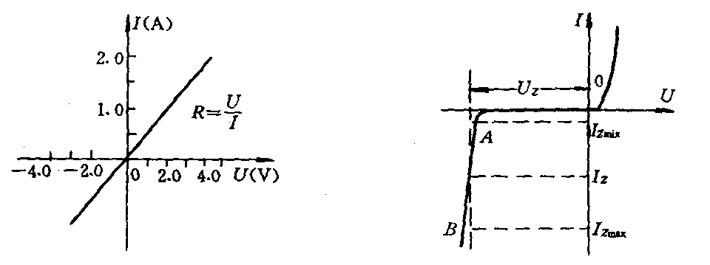
图6－1 线性电阻的伏安特性曲线 图6－2 稳压管的伏安特性曲线
（1） 稳压管的稳压特性
稳压管实质上就是一个面结型硅二极管，它具有陡峭的反向击穿特性，工作在反向击穿状态。在制造稳压管时使它具有低压击穿特性。稳压管电路中串入限流电阻，使稳压管击穿后电流不超过允许的数值，因此击穿状态可以长期继续，并能很好地重复工作而不至于损坏。
稳压管的伏安特性曲线如图6－2所示，它的正向特性与普通硅二极管一样，但反向击穿特性较陡。由图6－2可见，当反向电压增大到击穿电压以后，稳压管进人击穿状态（在曲线的AB段），虽然反向电流在很大的范围内变化，但它两端的电压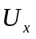变化很小，即基本恒定。利用稳压管的这一特性，可以达到稳压的目的。
（2）稳压管的参数
1） 稳压管是典型的非线性元件，它的正反两方向的电阻差异很大，其正向电阻只有几欧姆到几百欧姆，而反向电阻却在几干欧姆以上。
2） 稳压电压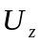，即稳压管在反向击穿后其两端的实际工作电压。实验中所使用的2DW7B型稳压管，其正向导通电压约为0.7V，稳压值约为－6.5～－5.8V。对每个稳压管而言，对应于某一工作电流，稳压电压有相应的确定值。
3） 稳定电流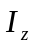，即稳压管电压等于稳压电压时的工作电流。实验中所使用的2DW7B型稳压管，其稳压电流为10mA，最大稳压电流为30mA，最大耗散功率0.2W。
4） 动态电阻，它是稳压管电压变化与相应的电流变化之比，即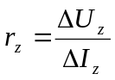。显然，越小，稳压的效果越好。动态电阻的数值随工作电流的增加而减小，但当工作电流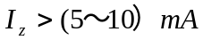以后，的减小不显著，而当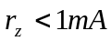sh时，明显增加，阻值较大。实验中所使用的2DW7B型稳压管，其工作电流为10mA时，动态电阻约为10～25Ω。
5） 最大稳定电流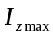和最小稳定电流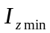。是指稳压管的最大工作电流，超过此值，即超过了管子的允许耗散功率；是指稳压管的最小工作电流，低于此值，不再稳定，常取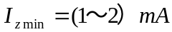。
3．伏安法的两种接线方式及其方法误差
伏安法测电阻有两种接线方式，即电流表外接法和电流表内接法。如图6－3（a）和图6－3（b）所示。由于电表内阻的影响，无论采用哪种接法总存在一定的方法误差，但经修正之后，都可获得正确的结果。
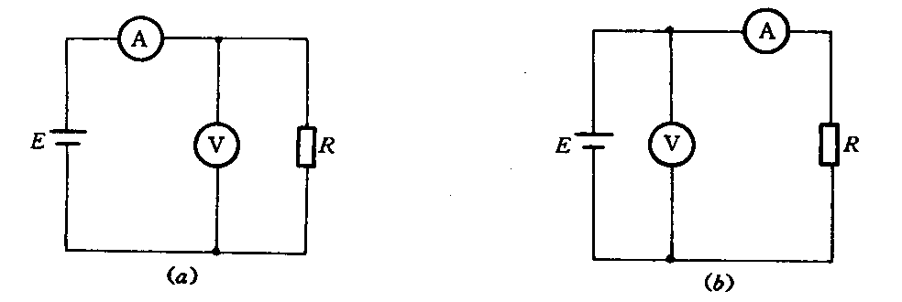
图6－3 伏安法的两种接线方式
(1) 电流表外接法
在图6-3(a)中，电压表的读数U等于电阻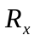两端的电压；电流表的读数I不等于 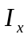，而是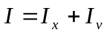 ，所以实验中测得的待测电阻阻值为
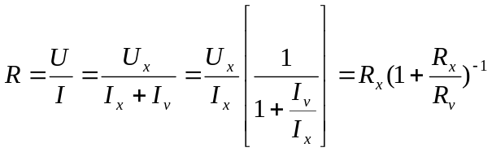 （1）
式中，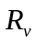为电压表的内阻。由此可见，采用电流表外接法测得的R值比实际值偏小，只有当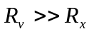时才有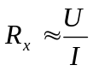，所以电流表外接法适合测量低值电阻。
（2） 电流表内接法
在图6—3(b)中，电流表的读数I为通过电阻的电流，电压表的读数U不是，而是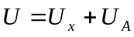。所以实验中测得的待测电阻阻值为：
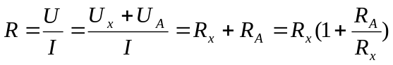 (2)
式中，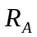为电流表的内阻，采用电流表内接法，测得的R值比实际值偏大，只有当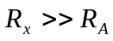时才有，所以电流表内接法适合测高值电阻。
【实验仪器】
直流稳压电源，电流表，电压表，滑线变阻器，被测线性电阻（如金属膜电阻），稳压管、小灯泡及开关等。
【实验内容】
1．测定线性电阻的伏安特性
用两种接线方法测量电阻伏安特性的实验线路如图6—3所示。测量时加在被测元件两端的电压不得超过该元件允许的最大电压值。若被测元件的阻值为R，额定功率为P，则其最大允许电压值为：
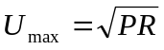 (3)
最大允许电流值为：
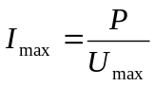 (4)
图6—3中电源电压值的确定以及电流表、电压表的量程的选择，可由式(3)和式(4)算得的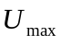和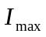值来决定。
测量伏安特性时，可在0～中间隔均匀地测量10点，测量完成后，记录所使用的电流表、电压表的内阻及准确度等级。
2．测量稳压管的伏安特性曲线
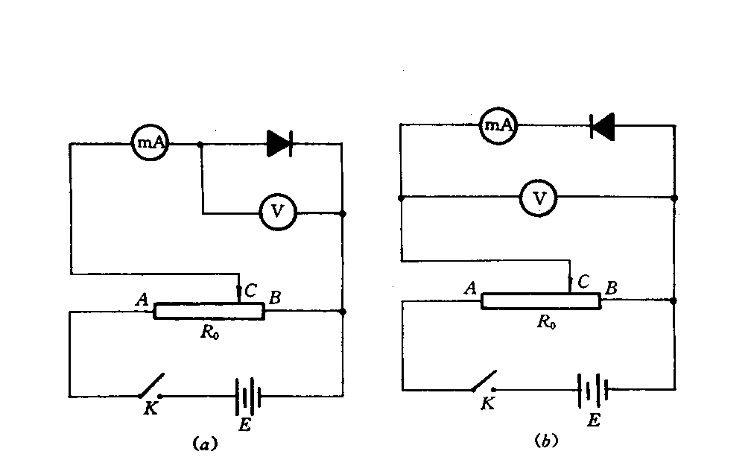
图6－4 测量稳压管伏安特性的电路
（1）测量稳压管的正向特性
1) 用万用表的欧姆档(X100或×1K档)判别稳压管的正反向。
2) 按图6—4(a)接好电路，电源电压取1.5V。注意滑线变阻器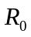的滑键置于什么位置可以使分压为零。
3） 闭合开关，缓慢调节滑线变阻器的滑键，使电压表的读数逐渐增大，观察稳压管上的电阻随电压的变化现象。
4) 测量稳压管的正向特性曲线。注意取点不应等间距地取，即电压的测量值不应等间距地取，而是在电流变化缓慢区间电压间隔取得疏一些；在电流变化迅速区间电压间隔取得密一些。如测试的是2CWl4型稳压管，电压在0～O.7V区间取3～5个点即可，而在0.7V以后的区间取7～10个点为好。
（2） 测量稳压管的反向特性
1) 将实验电路改为如图6-4（b)所示电路，滑线变阻器的滑键置于B端使分压为零，电源电压取7．5V。
2) 闭合开关，缓慢调节滑线变阻器的滑键，使电压表的读数逐渐增大，观察稳压管上的电流随电压的变化现象。
3) 测量稳压管的反向特性。同样注意电流变化缓慢区间，电压间隔取疏一些；电流变化迅速区间，电压间隔取密一些。
【数据处理与分析】
(1)在同一张坐标纸上画出用两种接线方式测得的线性电阻元件的伏安特性曲线，并求被测元件在这两种情况下的电阻值(未经修正)。
(2)根据测量所用电表的内阻(由实验室给定)，对两种方法所得结果进行修正。
(3)在另一张坐标纸上绘出完整的稳压管的伏安特性曲线。
【注意事项】
(1)为保护直流稳压电源，接通和断开电源前均需先使其输出为零，然后再接通或断开电源开关。对输出调节旋钮的调节必须轻而缓慢。
(2)更换测量内容前，必须使电源输出为零，然后再逐步增加至需要值，否则元件将会损坏。
(3)测定稳压管伏安特性曲线时，电流不应超过其最大稳定电流。
预习思考题
1．用伏安法测电阻时，电表的接法有何不同?为什么要采用这样的接法?
2.稳压管为什么可以起到稳压作用?
3.如何用万用电表检查二极管的好坏？
讨论题
1．稳压管的正反伏安特性各有什么特点?为什么测量正向特性时采用了电流表外接法，而测量反向特性时采用了电流表内接法?
2.已经知道实验所用的电压表的内阻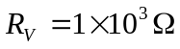(此电压表的内阻偏小)，毫安表的内阻小于等于几欧，而二极管的正向电阻约为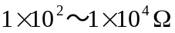。试分析用图6－4两种电路分别测出的正反向伏安特性曲线哪一条更接近真实曲线？

